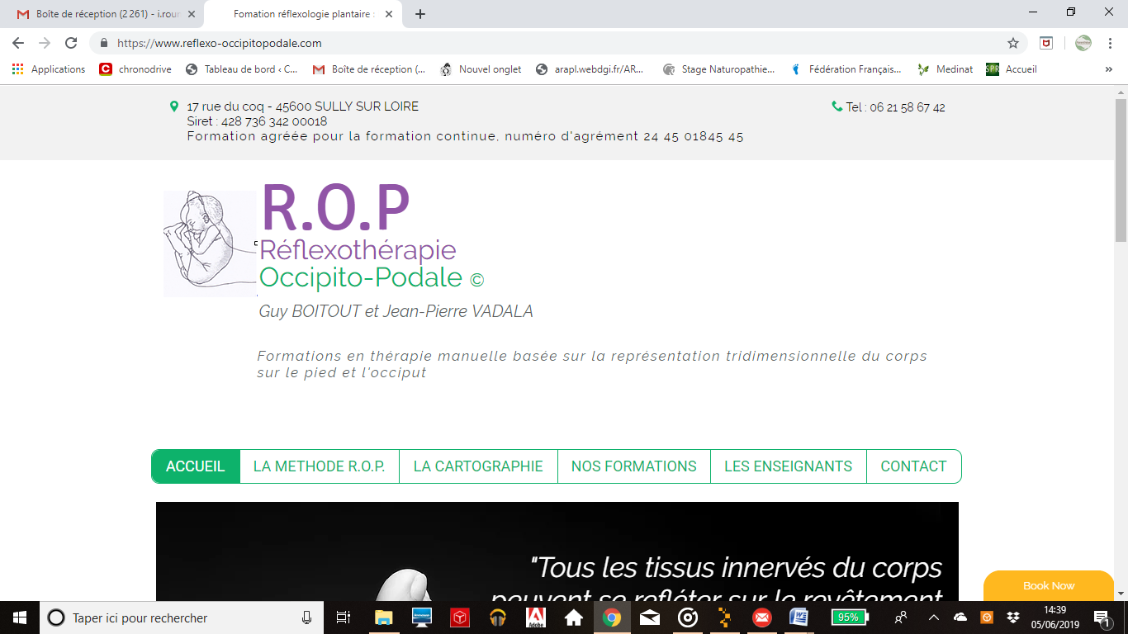
ASSOCIATION FRANÇAISE DE REFLEXOLOGIE
Mr Guy BOITOUT, 17 rue du Coq
45600 SULLY SUR LOIRE
Déclaration d'activité enregistrée sous le n°24450434645
auprès du préfet de région du Centre Val de Loire
n° de Siret : 428 736 342 000 26
agréée QUALIOPI

Réflexologie Occipito-Podale

appliquée aux nerfs crâniens

et à la pédiatrie

Pré-requis : avoir validé la formation de base R.O.P.
Domaine : thérapie complémentaire
Compétence visée : perfectionnement en Réflexothérapie Occipito-Podale
Formation : présentation en powerpoint, moyens pratiques table de massage.
Coût de la formation : 500€ (ou 600€ si demande de prise en charge OPCO)
Lieu de la formation : Greet Hôtel à Mérignac.

1° jour : 9h 30- 18 h 30
9h 30-12h30
- Présentation générale : spécificité et intérêt de la Réflexothérapie Occipito-Podale sur les nourrissons et la petite-enfance
- Santé de la parturiente et ROP
- Les différentes phases d'un accouchement eutocique
- Contraintes rencontrées par le fœtus dans la cavité pelvienne maternelle dans un accouchement dystocique
- MRP : importance de la charnière crânio-cervicale du nouveau-né
- Membranes dure-mériennes intra-crâniennes et spinales, les sutures crâniennes, les lésions intra-osseuses, le sacrum entre les iliaques, la fluctuation du LCR (la compression du IVème ventricule)
- Pratique du MRP : zones réflexes des composantes du MRP et leur traitement
14h-18h30
- Nerfs crâniens : nomenclature
- Liens des nerfs crâniens avec la dure-mère crânienne et le MRP
- Nerf crânien type : trajet intracrânien, orificiel et extra-crânien
- Etude de chaque nerf crânien
- anatomie, fonction, pathologie, indications
- Pratique : zones réflexes et traitement

2ème jour : 9h-18h
9h-12h30
- Etude de chaque nerf crânien (suite)
- anatomie, fonction, pathologie, indications
- Pratique : zones réflexes et traitement

14h-18h
- Approche thérapeutique spécifique aux nouveau-nés et aux petits-enfants : les dysfonctions somatiques et leurs conséquences sur le MRP
- Etude par systèmes et protocoles :
- les pathologies ostéo-articulaires
- la plagiocéphalie
- le torticolis congénital
- la lésion du plexus brachial
- les dysfonctions articulaires : pieds varus, valgus, genu varum, genu valgum
- les troubles posturaux de la colonne vertébrale
- Pratique
3ème jour : 9h-16h
- 9h-12h30 Etude par systèmes et protocoles (suite)
- Pathologies ORL et respiratoires
- Pathologies digestives : reflux gastro-œsophagien et coliques du nourrisson, constipation
- Pratique
- 13h30-16h Pathologies oculaires : obstruction des voies lacrymales, strabisme
Insomnies
- Synthèse des conduites à tenir
15h30-16h
Examen théorique et pratique avec remise d'une attestation de formation.
Soit 21 heures de formation.
Support de la formation : livre 2 "Réflexothérapie Occipito-Podale et système neuro-méningé" de Guy Boitout et Jean-Pierre Vadala, éditions Elsevier

